


RAPPORT AP-HP – COMPARE

Maxence ABRIC--SEGARRA, Adam CHAKRA, Jocelyn CHÉRUEL, Quentin Courson, LE BASTARD Cléo
Année universitaire 2024-2025 - Université Bretagne Sud

DD/MM/YYYY

INTRODUCTION
Dans un contexte médical en constante évolution, il est de plus en plus fréquent de rencontrer des maladies complexes et une population de patients aux profils variés.
Face à cette disparité, l’intégration d’outils numériques pour le suivi des patients représente une avancée majeure, tant pour les professionnels de santé que pour les patients eux-mêmes.
Malgré ces progrès, il demeure difficile de positionner avec précision un patient au regard de son état de santé global. Permettre aux patients de se situer par rapport à d'autres profils comparables pourrait contribuer à améliorer leur compréhension de leur condition physique et mentale ainsi que renforcer leur engagement dans leur suivi médical.
Au sein de l’Assistance Publique - Hôpitaux de Paris (AP-HP) a été mis en place le projet ComPaRe, une cohorte de plus de 227 chercheurs, ayant pour objectif d’améliorer la compréhension de l’état de santé de plus de 60 000 personnes vivant avec une ou plusieurs maladies chroniques.
Dans ce contexte s’inscrit notre mission : générer automatiquement des fiches de synthèse à partir de données de santé fictives, anonymisées et issues de l’AP-HP. Celles-ci contiennent les réponses de patients à plusieurs questionnaires standardisés permettant le calcul de scores de santé tels que la qualité de vie et du sommeil, le niveau d’activité physique, l’observance médicamenteuse, etc. Chaque fiche vise à présenter ces scores de façon claire et structurée, afin de faciliter leur interprétation par le patient.
Ce rapport débutera par une phase de découverte et d’analyse des données fictives. Il s’intéressera ensuite au calcul des différents scores de santé, réalisés dans un premier temps via Excel, puis automatisés à l’aide du langage R. La troisième partie sera consacrée à la conception de la fiche patient. Enfin, la dernière section portera sur le développement d’un site web permettant aux patients de générer et consulter leur fiche à tout moment.

DÉCOUVERTE DES DONNÉES
Dans le cadre du projet, l’AP-HP nous as fournis 10 fichiers CSV ainsi que leurs documentations, contenant les réponses de 40 patients fictifs ayant répondus à un questionnaire sur leur niveau de vie permettant de se “situer” par rapport aux autres patients du projet.
Chaque table contenait des questions portant sur différents domaines de santé (Dépression, Niveau de vie, Sommeil...)

Présentation des données
Les données fournies par L’AP-HP contiennent un grand nombre de variables selon les différentes variables.
Ces variables représentent les questions posées aux patients afin de connaître leur état de santé on en compte au total 322 variables différentes correspondant aux différentes questions posées aux patients

Nettoyage des données
Le nettoyage de ces données a été effectué sur les tables converties en .xlsx, ce qui nous as permis une première découverte des patients ainsi que de leurs réponses.
Après avoir rapidement observé les données, nous avons commencé à nettoyer les données. Différentes méthodes ont été utilisés pour cela notamment le codage UTF8 permettant d’uniformiser l’ensemble des caractères présents dans les fichiers csv, permettant de ne pas avoir d’incohérences en termes de caractère lors des calculs de scores sous Excel.
De plus certaines cellules du fichier contenaient des nombres affichés sous forme de texte il a fallu s’occuper de ces erreurs. Pour cela nous avons utilisé ces 2 commandes. La première : "=SUBSTITUE(LC(-1);".";",")" et la seconde : "=SI(OU(LC(-1)="NA";LC(-1)="NC");LC(-1);VALEURNOMBRE(LC(-1)))". Cela a permis de convertir les chiffres stockés en tant que texte en format numérique.

Incohérence des données
Après nettoyage des données, nous avons observé certaines incohérences dans les données. Par exemple dans une table Le patient 1 pesait 67 kilos et mesurait 1 m 76 et dans une autre table le même patient pesait 54 kilos et mesurait 2 m 04. Ces incohérences ne permettaient donc pas de lier chaque individu entre chaque table puisqu’une grande partie d’entre eux n’étaient pas les mêmes quand on passait d’une table à l’autre. Il était donc impossible pour nous de calculer des scores qui auraient été cohérents.

1ère Réunion Client
Par suite de notre premier entretien avec Capucine Jeanton-Seybel et Pane Isabelle sur ces problèmes de non-concordance, nous avons pu discuter des axes à étudier (Scores, Template de la fiche Patient, Nouvelle tables…).
Cette 1ère réunion nous a donc permis de nous recentrer sur le projet via les nouveaux axes d’études et nouvelles tables proposées par L’AP-HP, cette réunion nous a aussi permis d’avoir une meilleure idée de la fiche patient finale.

Nouvelles données fournies par L’AP-HP
À la suite de la 1ère réunion avec L’AP-HP, nous avons reçu de nouvelles données sans incohérence notable ainsi que leurs explications permettant de calculer les scores afin d’avoir une idée du niveau de vie du patient.
Une base de données recueillant l’ensemble des maladies des patients nous a aussi été fournie ce qui nous a permis une meilleure visualisation de l’ensemble des patients.
On y retrouve 37 maladies différentes. Ces nouvelles données vont nous permettre de calculer les scores sans biais

Création des dictionnaires des données
Après avoir reçu les nouvelles données de L’AP-HP et vérifié la cohérence des tables entre elles, nous avons établi les dictionnaires des données pour chaque table afin de les organiser et de mieux comprendre les différentes réponses des patients.
Par exemple certains entêtes de colonne n’étaient pas parlants, le dictionnaire des données est donc nécessaire afin de comprendre les données présentes dans certaines colonnes.

CALCULS DES SCORES

Présentation des scores
Depuis les réponses des patients nous pouvons à présent commencer à calculer les 9 scores données. Ces scores sont calculés suivant les réponses des patients. Parmi ces scores nous avons :
- L’IPAQ : Score suivant l’activité physique du répondant
- Le TBQ : Evaluation de la charge de traitement du patient
- Le PHQ-9/GAD-7 : Détermine l’anxiété et la dépression
- EPICES : Définit le niveau de vie de la personne
- SIDORKIEWICZ : Evalue l’adhésion d’un patient à son traitement
- EQ-5D-5L : Fournit un index global de qualité de vie
- PSQI : Evalue le sommeil du patient
- MYMOP : Evalue le bien être général
Chacun des patients se verra attribuer une note pour chaque score afin qu’il puisse savoir où il se situe dans son parcours.
Nous avons également choisi de rajouter le score d’Indice de Masse Corporelle (IMC) un score parlant aux patients et permettant une analyse plus détaillée de l’état de santé du patient.

Scores sur Excel
Après le nettoyage des données nous avons pu commencer le calcul des scores présentés ci-dessus.
L’AP-HP nous a fournis un fichier docx contenant pour chaque score la façon de calculer le dit score en fonction des réponses au questionnaire.
Nous avons choisi de commencer à calculer les scores sous Excel, cela nous semblait être la solution optimale.Chaque score a été calculer à l’aide d’une formule Excel comme suit pour le score TBQ :
=SOMME([@[impact_maladie]];[@[contraintes_relation_autres]];[@[contraintes_act_phys]];[@[contraintes_regimes]];[@[contraintes_finance]];[@[contraintes_admin]];[@[contraintes_rdv]];[@[contraintes_relation_soignants]];[@[contraintes_visites]];[@[contraintes_surveil]];[@[contraintes_exam]];[@[contraintes_prec_emploi]];[@[contraintes_effort_oublie]];[@[contraintes_nbfois]];[@[contraintes_sensorielle]])
Comme on peut le constater ci-dessus les formules sont longues tout en sachant que le score ci-dessus est l’un des plus courts, le choix du logiciel Excel pour calculer les scores nous a paru de moins en moins efficace. La question du rendu s’est également posée à ce moment-là.
Nous avons donc songé à changer de méthode si nous voulions rendre un fichier PDF pour l’ensemble des scores.

Passage sous RStudio
À la suite de nos calculs de scores sous Excel, nous avons décidé de nous orienter vers le logiciel R afin de pouvoir automatiser les calculs des scores ainsi que de calculer le score EQ-5D nécessitant un package bien précis uniquement présent sur R.
De plus pour la création de la fiche de synthèse PDF, RStudio est plus optimal pour le passage d’un score vers un fichier.
R est un langage de programmation et un environnement libre dédié à l’analyse statistique et permettant la visualisation de données. Il est aujourd’hui très utilisé en recherche, en santé publique ainsi qu’en bio-informatique.
R grâce à ses milliers de packages permet à ses utilisateurs de faire des calculs complexes, de produire des graphiques, ainsi que d’automatiser la création de fiches PDF ce qui va être très utile dans notre cas. Pour nous permettre le calcul des scores, nous utiliserons donc R et ses packages.

Scores sur RStudio
Pour nous permettre de calculer les scores plus efficacement, nous avons décidé de créer un script R permettant de concaténer l’ensemble des fichiers Excel en un seul fichier. Pour cela nous avons récupérer les chemins de chaque table puis nous avons fait une jointure sur “IdParticipant”, l’identifiant unique attribué à chaque patient, afin de n’avoir plus qu’une table Excel pour l’ensemble des réponses au questionnaire.
# Insertion de toutes les colonnes jointes par "IdParticipant"
df_merged <- dfs[[1]]
for (name in names(dfs)[-1]) {
df_current <- dfs[[name]]
date_columns <- grep("DateValidation", colnames(df_current), value = TRUE)
df_merged <- full_join(df_merged, df_current, by = "IdParticipant", suffix = c("", paste0("_", name)))
for (col in date_columns) {
colnames(df_merged)[which(colnames(df_merged) == col)] <- paste0(col, "_", name)
}
}

Cette partie de code nous a permis de sélectionner chaque colonne de chaque fichier Excel puis de faire une jointure complète par rapport à l’identifiant unique “IdParticipant”, de ce fait en une seule ligne nous avons l’ensemble des réponses du patient.
À la suite de cela nous avons calculer sous R chacun des scores, en nous appuyant sur les résultats précédents obtenus sur Excel évitant tout biais. Chaque score à sa propre fonction et est calculé indépendamment de tous les autres.
Chaque score se verra également affecté une nouvelle colonne dans le fichier Excel afin d’avoir une meilleure compréhension et utilisation des résultats.
Pour calculer un score nous allons suivre les instructions données par l’AP-HP qui nous as joint un fichier permettant d’avoir le calcul détaillé pour chacun des scores. Prenons comme exemple le score EQ-5D-5L, il consiste à faire simplement la moyenne des réponses de 5 questions. Pour commencer nous allons assigner à l’aide d'une fonction des points en fonctions de chaque réponse.
Pour la première question par exemple nous avons ces choix de réponses avec chaque point par question.
# Fonctions pour calculer le score pour chaque critère
score_mobilite <- function(x) {
if (x == "Je n’ai aucun problème pour me déplacer à pied") return(1)
if (x == "J’ai des problèmes légers pour me déplacer à pied") return(2)
if (x == "J’ai des problèmes modérés pour me déplacer à pied") return(3)
if (x == "J’ai des problèmes sévères pour me déplacer à pied") return(4)
}

Ici les points de chaque réponse vont de 1 à 4, cela peut varier en fonction des questions. Après cette brève fonction nous allons créer une nouvelle colonne qui cette fois ci n’auras pas la réponse écrite du patient mais plutôt le nombre que celle-ci renvoie :

df_merged$mobilite_score <- sapply(df_merged$mobilite, score_mobilite)
Grâce à la fonction sapply on applique à chaque patient le nombre de points de sa réponse dans un colonne nommée “mobilite”. Une fois chaque point assigné pour chaque réponse nous viendrons concaténer tous les points entre eux,
df_merged$EQ_5D_5L<- paste(df_merged$mobilite_score, df_merged$autonomie_pers_score, df_merged$activite_courante_score, df_merged$douleur_gene_score, df_merged$anxiete_depression_score, sep = "")

Exemple pour le patient 1 nous aurons “32325” puis nous allons appliquer une fonction ayant un index pour que le score soir compréhensible, ce package est déjà implémenter sur R il nous suffit de l’appliquer alors au score,
df_merged$index_QV <- eq5d::eq5d(scores = df_merged$EQ_5D_5L, version = "5L", type = "VT", country = "France", ignore.invalid = TRUE)

Enfin notre patient 1 aura son score EQ-5D-5L de “0,569” ainsi que chaque patient qui obtient son score en même temps.
Après le calcul de chacun des scores nous obtenons une feuille comme ci-dessous, nous permettant une meilleure utilisation des scores.
IdParticipant | MYMOP_score | EPICES_score | PSQI_score | TBQ_Score | Sidorkiewicz
PART_1 | 6,25 | 15,38 | 11 | 15 | Niveau 3
PART_2 | 1,75 | 46,16 | 13 | 31 | Niveau 3
PART_3 | 6 | 36,69 | 10 | 76 | Niveau 3
PART_4 | 4 | 23,08 | 12 | 51 | Niveau 3
PART_5 | 3,75 | 27,81 | 8 | 64 | Niveau 3
PART_6 | 3,75 | 47,93 | 11 | 67 | Niveau 3
PART_7 | 4,25 | 51,47 | 12 | 58 | Niveau 3
PART_8 | 3,5 | 50,89 | 8 | 68 | Niveau 3
PART_9 | 6,75 | 64,5 | 13 | 87 | Niveau 3
PART_10 | 4,25 | 46,75 | 12 | 17 | Niveau 5
Cette organisation de score nous as permis par la suite de pouvoir mieux gérer et créer l’affichage des scores, ceux à quoi nous reviendrons par la suite.

Echelle et interprétation
Comme dit précédemment ces 9 scores permettent d’évaluer le niveau de vie du patient dans différents scores. Selon les scores les échelles diffèrent par exemple le score EQ5D contient des valeurs entre 0 et 1 alors que le score PHQ9 contient des valeurs pouvant aller de 0 à 27 il est donc compliqué de pouvoir évaluer tous les scores de la même façon car ils ne possèdent pas la même échelle.
Pour l’interprétation des scores, prenons l’exemple du score EQ5D. Il est compris entre – 0,29 et 1. Être inférieur à 0 signifie être dans un état pire que le décès. Entre [0 ;0,24] : Etat de santé très altéré, [0,25 ;0,49] : Etat de santé altéré, [0,50 ;0,74] : Etat de santé modérément altérée. [0,75 ;0,89] : Bon état de santé. [0,9 ;1] très bon état de santé.
Ces interprétations varient selon les scores en effet l’interprétation du score EQ5D ne sera pas la même que celle du score PSQI ce qui rendras difficile la restitution des scores à la même échelle. Nous mettrons alors tous les scores à la même échelle entre [0 ;1].

CREATION DES FICHES PATIENTS

Affichage de la présentation patients
Après avoir généré les scores pour chacun des patients, nous nous sommes ensuite concentrés sur la restitution des résultats. Pour cela, nous avons ajouté, toujours sous RStudio, des lignes de code permettant de générer des fichiers PDF. Chaque document débute par une description générale du patient en haut de page, incluant notamment l’âge, le poids, la taille et la pathologie principale.
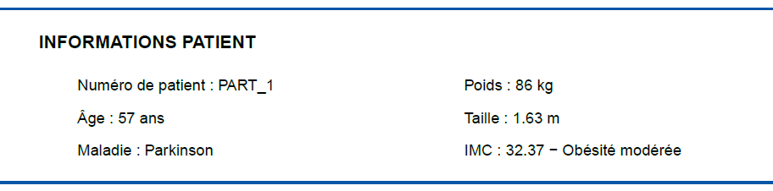
Pour cela, nous utilisons la fonction grid, qui nous permet d’ajouter du texte (grid.text) ou des formes (grid.rect) à des emplacements précis sur la page, en spécifiant les coordonnées (x, y).
grid.text("FICHE DE SYNTHÈSE", x = 0.50, y = 0.96, gp = gpar(fontsize = 20, fontface = "bold"))
grid.rect(x = 0.50, y = 0.92, width = 1, height = 0.002, gp = gpar(col = "#0056A7", fill = "#0056A7"))
grid.text("INFORMATIONS PATIENT", x = 0.05, y = 0.89, gp = gpar(fontsize = 14, fontface = "bold"), just = "left")
grid.text(paste("Numéro de patient :", df[patient_index, 1]), x = 0.10, y = 0.85, just = "left")
Ici, grid.rect est particulièrement utile pour créer l’encadré bleu en haut de page. Cette fonction constitue l’un des points clés dans la conception des fiches. Avec grid.text, nous pouvons ajuster la police d’écriture grâce à l’argument font, ainsi que la couleur du texte.
Cette fonction joue également un rôle central dans la création des fiches.
Pour insérer des valeurs provenant de notre fichier Excel, il suffit de faire référence au data frame df, en indiquant entre crochets la variable souhaitée.

Affichage des scores
Pour afficher chaque visuel des scores nous mettons la condition de n’avoir que 4 scores par pages, offrant une meilleure compréhension en pouvant également ajouter donc une description pour chacun des scores. Chaque visuel des scores sera alors généré par la même fonction.
geom_rect(aes(xmin = details_indicateur$min, xmax = details_indicateur$max, ymin = 0, ymax = 1), fill = NA, color = "black", size = 1) +
geom_text(aes(x = score, y = 1.20, label = "SCORE"), size = 3.5, color = "transparent") +
geom_text(aes(x = moy, y = -0.20, label = "MOY"), size = 3.5, color = "transparent") +
geom_text(aes(x = vmin, y = -0.20, label = "MIN"), size = 3.5, color = "transparent") +
geom_text(aes(x = vmax, y = -0.20, label = "MAX"), size = 3.5, color = "transparent") +
geom_segment(aes(x = vmin, xend = vmin, y = 0.0188, yend = 0.9812), color = "#F04549", size = 1) +
geom_segment(aes(x = vmax, xend = vmax, y = 0.0188, yend = 0.9812), color = "#F04549", size = 1) +
geom_segment(aes(x = moy, xend = moy, y = 0.0188, yend = 0.9812), color = "#FFB236", size = 1)

Comme présenté ci-dessus nous retrouvons la fonction “geom” et “aes” disponible sous R, permettant un visuel esthétique et simple. Chacun des scores ainsi que leur moyenne, valeurs maximale et minimale calculés en amont, il ne reste qu’à les présenter aux coordonnées choisies. De plus des contraintes sont posées avant cette fonction de sorte à ce que si un score est manquant pour le patient ou si des problèmes sont rencontrés celui-ci est notifié.
Après création du visuel, nous pouvons voir notre score (ici pour le patient 1) ainsi que la description et analyse du score souhaitez sur le côté.
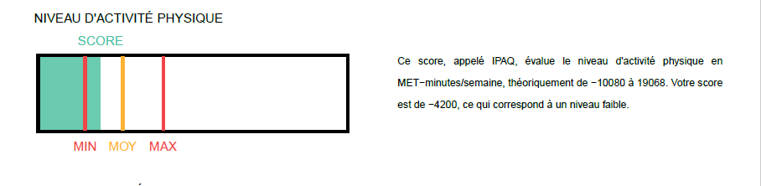

Maquette fiche synthèse
Les fiches patients constituent le seul moyen pour les patients d’obtenir un retour sur les questionnaires (QCM) qu’ils ont renseignés. Il est donc essentiel que ces documents soient clairs, lisibles et compréhensibles. Le style visuel adopté se veut sobre et classique, évitant toute confusion ou interprétation erronée. La clarté de l'information est une priorité, d’autant plus que ces documents sont destinés à un public varié, sans garantie de compétences médicales ou statistiques.
La personnalisation des fiches est également un critère clé. Chaque fiche est spécifique à un patient et contient :
- Le numéro de participant (PART_X) ou X le numéro du patient,
- L’âge, la maladie principale, le poids, la taille et l’IMC,
- Les neuf scores d’évaluation standardisés : IPAQ, SIDORKIEWICZ, TBQ, EQ−5D−5L, PHQ−9, GAD−7, PSQI, EPICES et MYMOP.
Ces scores sont présentés de manière synthétique afin de faciliter leur compréhension. Un graphique simple permet de visualiser l’ensemble des résultats de façon intuitive, comme illustré ci-dessous :

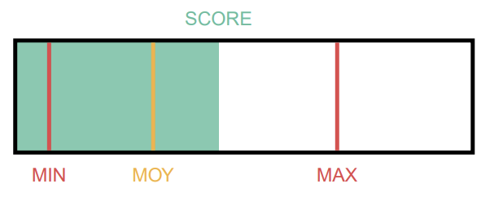

Avant leur implémentation finale dans R, une maquette a été conçue sur Word, permettant de poser les bases de la structuration graphique et de faciliter ensuite la transposition dans un format PDF automatisé. Cette étape de réflexion en amont a été déterminante pour assurer une cohérence globale et une hiérarchisation pertinente de l'information, la-voici :
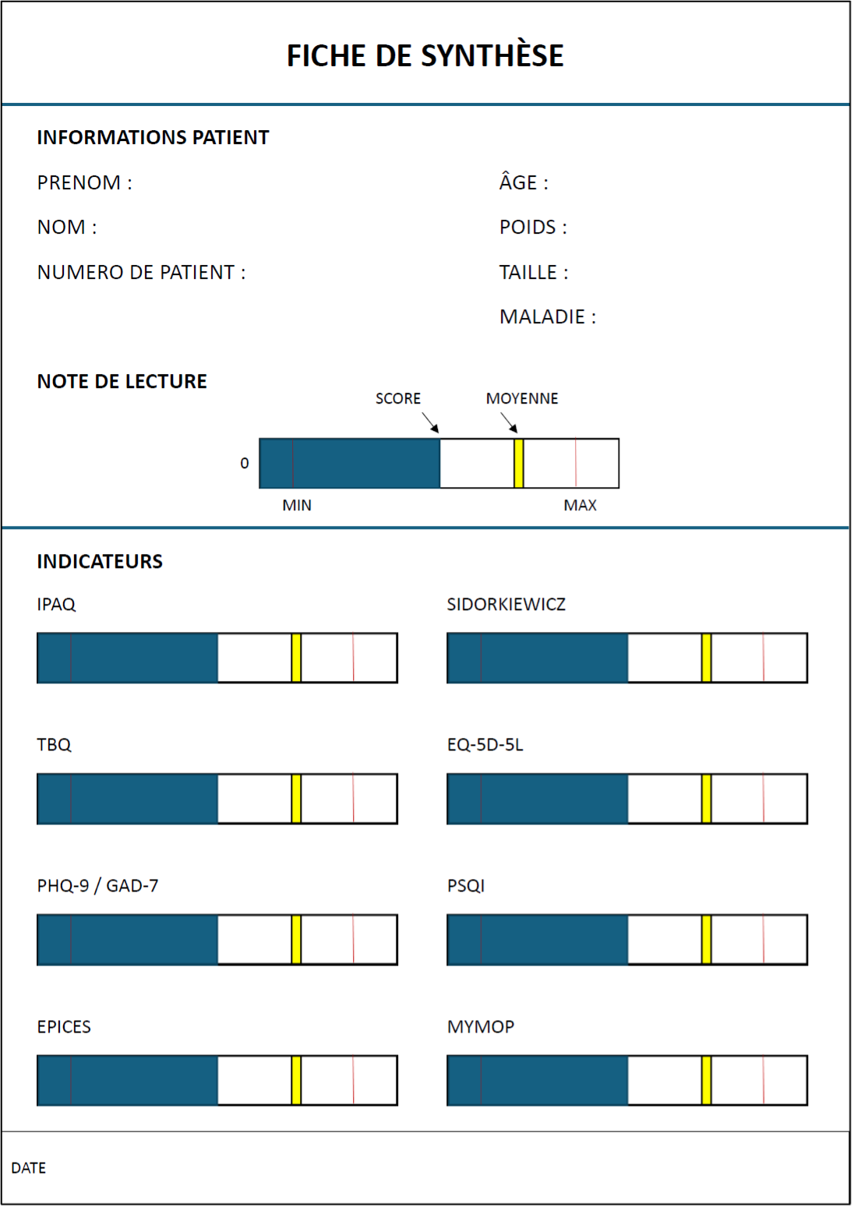
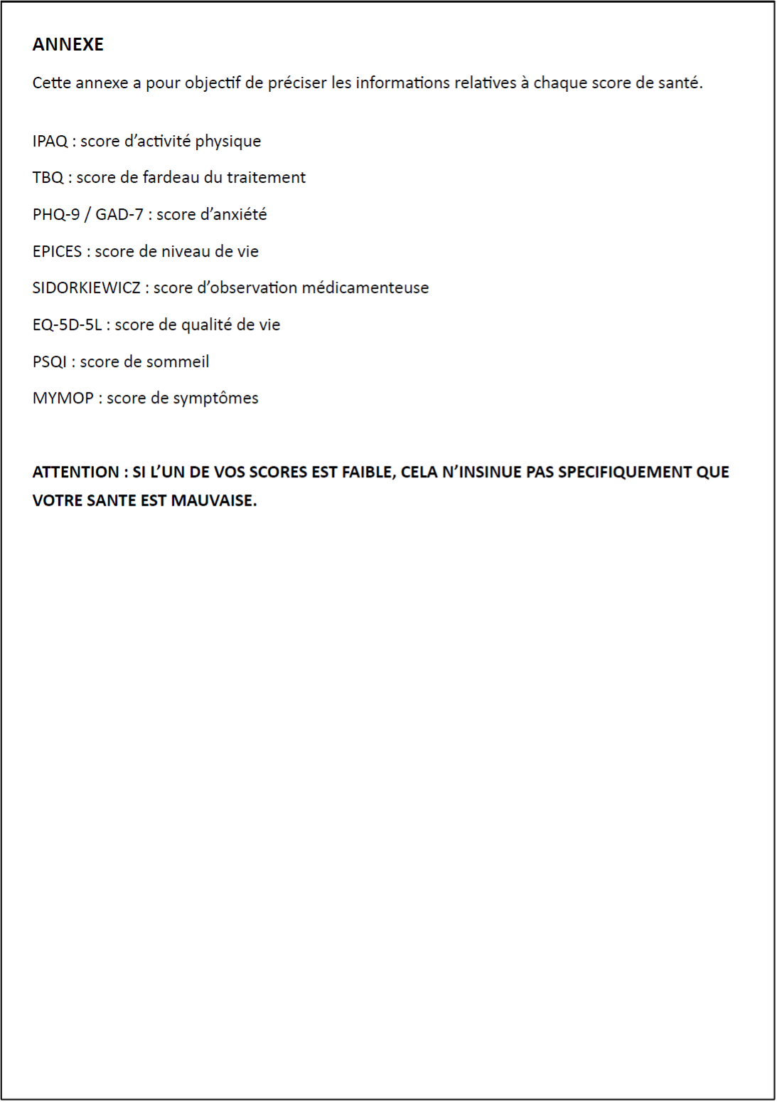

Finalité

Pour ce qui est de la fiche finale sous R nous avons ceci :
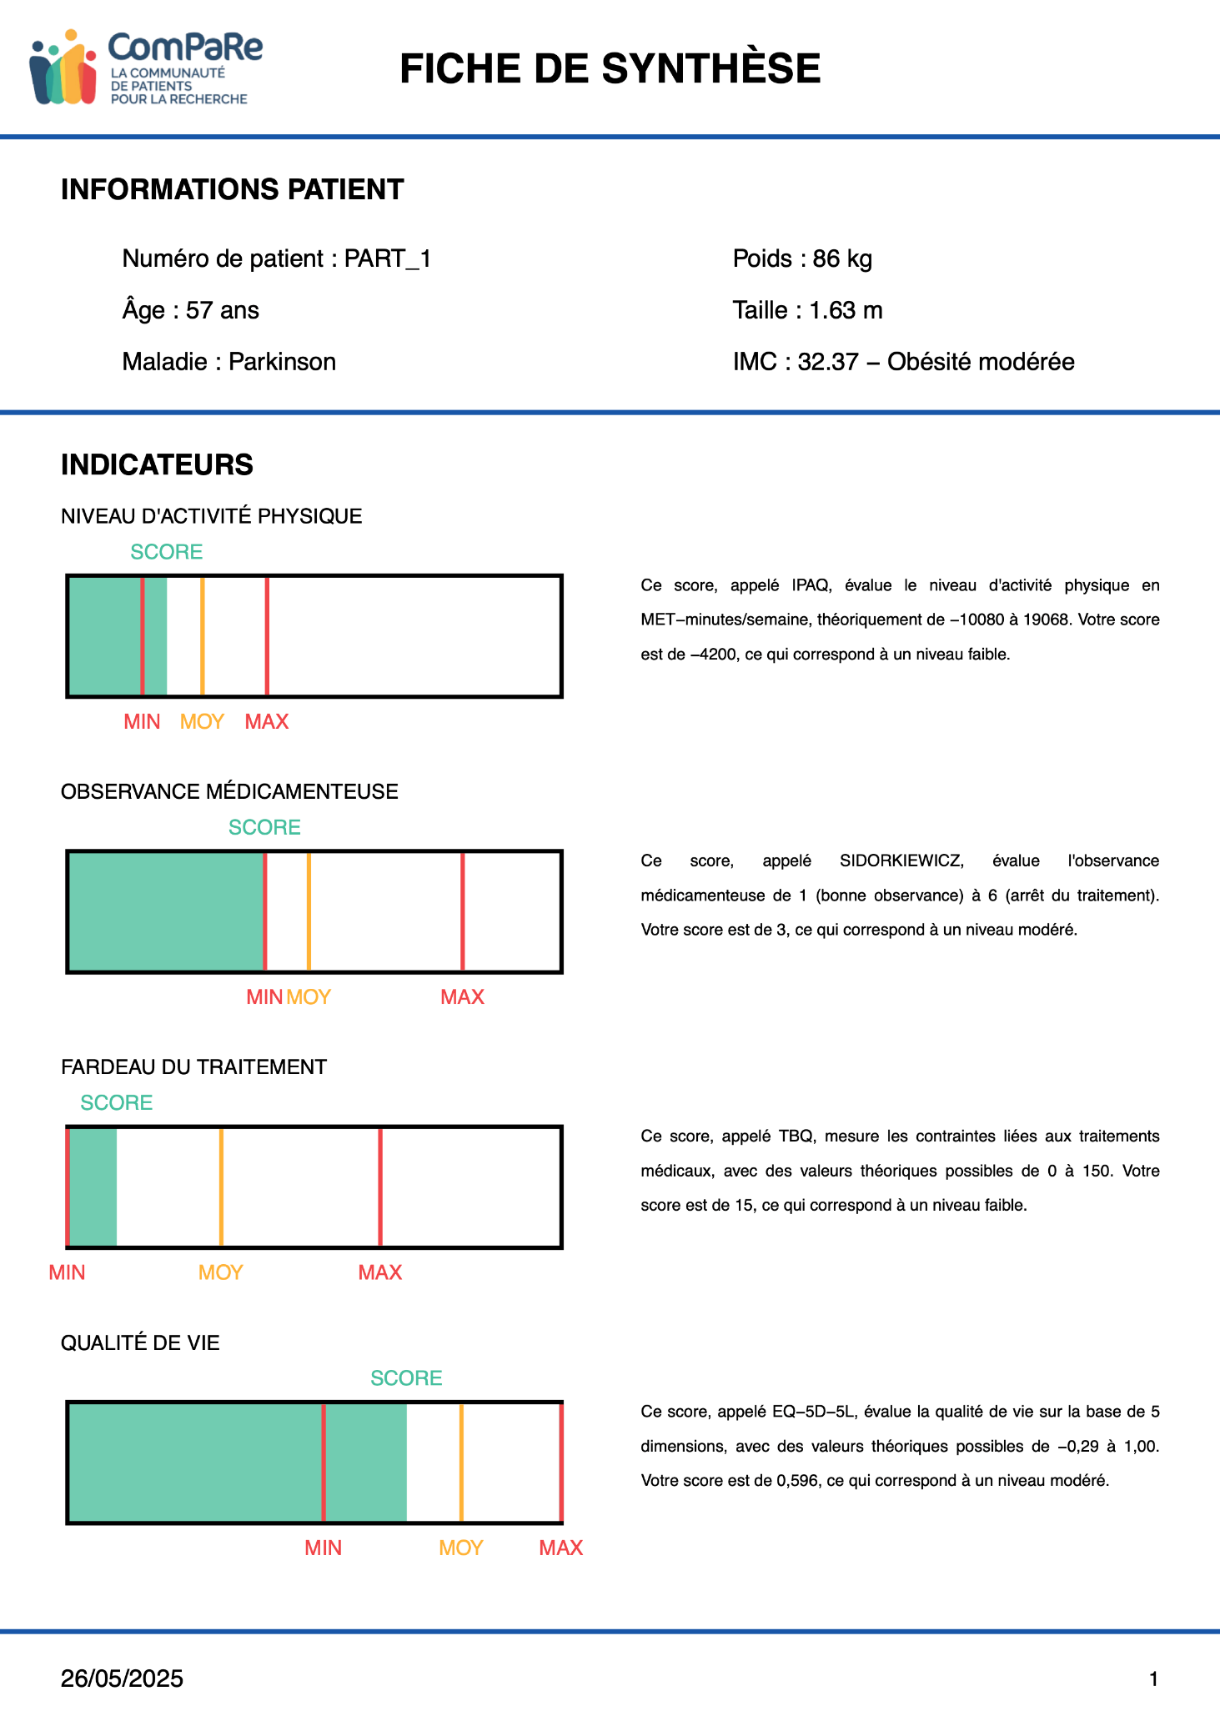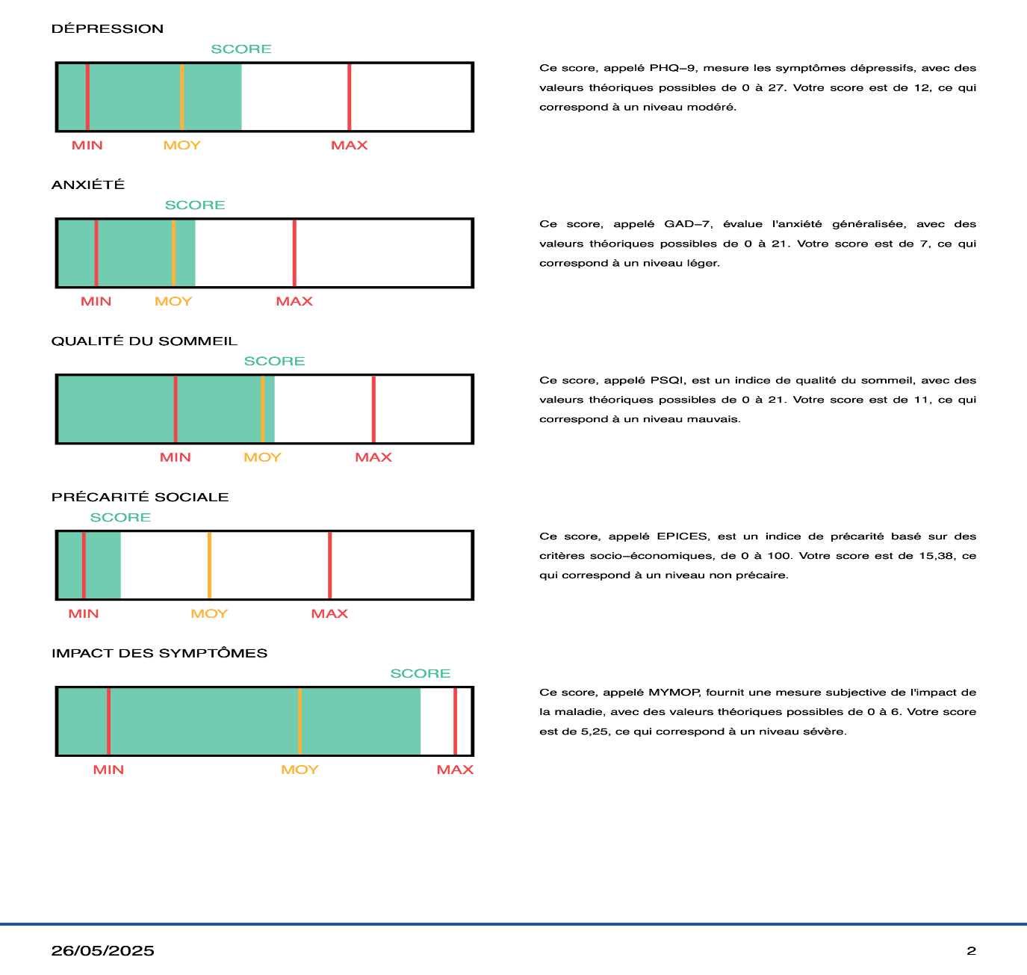
Cette fiche n’a aucune information directement nominative. Les fichiers sont paginés et comportent la date de génération, garantissant un suivi temporel des restitutions.

Préparation des données pour la restitution
Après avoir calculé tous les scores nous les avons stockés dans des listes et sous listes

METTRE LA LISTE DE LISTE
Nettoyage ou transformation éventuelle des données ?

Automatisation de la génération avec R
- Présentation du script R utilisé pour générer les fiches.
  - Utilisation de rmarkdown::render() ou knitr.
  - Intégration dynamique des données patient (via boucle for ou purrr::map).
- Format des fiches générées : PDF nommés PART_X.pdf.
- Ajout de visualisations personnalisées (graphique de score, comparaison avec moyenne, etc.).
- Mention de la personnalisation possible du contenu.
- 38sec pour les 50 patients
- 12h pour 60 000 patients

Stockage des fichiers générés
- Organisation des fichiers dans un dossier structuré.
- Cohérence entre identifiant patient et nom de fichier.
- Gestion des doublons ou erreurs potentielles.

Intégration dans le système web (Flask)
- Brève transition vers la partie suivante : comment les fiches sont rendues accessibles via une interface sécurisée.

CREATION DU SITE INTERNET
Nous avons eu l’idée de créer ce site internet dans le but de simplifier la diffusion des fiches patients. Avec un volume important, estimé à environ 60 000 personnes concernées, il nous fallait une solution à la fois simple d’utilisation, efficace et capable de répondre aux contraintes d’un déploiement à grande échelle.

Première approche et création de la maquette

Analyse des besoins et des utilisateurs
Dès le départ, notre priorité a été de créer un site simple et accessible à tous. On savait que certains patients n’étaient pas forcément à l’aise avec l’informatique, alors on a voulu éviter les interfaces compliquées ou les étapes inutiles. Il fallait que chacun puisse accéder à sa fiche rapidement, sans se perdre dans le processus.
En même temps, on ne pouvait pas faire l’impasse sur la sécurité. Même si on visait la simplicité, on devait tout de même protéger un minimum les données.
Le fait d’intégrer directement notre site à l’environnement numérique de l’AP-HP permet de régler en grande partie les problèmes d’accès. Une fois connecté sur l’espace patient, il suffit de quelques clics pour arriver sur la fiche, sans avoir besoin de chercher ou de comprendre un nouveau fonctionnement.

Définition des fonctionnalités principales
La première fonctionnalité du site, c’est bien sûr l’affichage de la fiche du patient. On a voulu que ce soit simple, clair, et que ça fonctionne sans erreur. Pour cela, l’accès à la fiche passe d’abord par une page d’identification. Chaque patient entre ses informations, ce qui permet de retrouver uniquement sa propre fiche, sans risque de mélange avec celle de quelqu’un d’autre.
Pour des raisons de sécurité, on a choisi de protéger l’accès avec un mot de passe. Une fois connecté, le patient peut consulter sa fiche directement sur le site. Il a aussi la possibilité de la télécharger, s’il souhaite la garder ou l’imprimer. Enfin, un bouton de déconnexion permet de quitter la session proprement, pour éviter que d’autres personnes puissent accéder à la fiche derrière lui.
Par ailleurs, un identifiant spécial, réservé aux administrateurs, permet d’accéder à toutes les fiches. Cet accès est strictement contrôlé et réservé au personnel autorisé, afin de gérer et superviser facilement les documents si besoin. Cela facilite notamment le travail administratif et le suivi global des dossiers.

Choix des technologies (HTML, CSS, Flask, etc.)
Pour débuter le développement, nous avons choisi d’utiliser Visual Studio Code (VS Code) comme éditeur de code. Cet outil, que nous connaissions déjà, offre un environnement de travail clair, efficace, et adapté aux projets collaboratifs.
Côté back-end, notre choix s’est porté sur Flask, un micro-framework basé sur Python. Comme nous avions déjà travaillé avec Python durant notre formation, ce choix nous semblait naturel. Flask nous a permis de gérer facilement les routes, les connexions et l’affichage des documents, tout en gardant une structure légère et lisible.
Pour la partie visible du site, nous avons utilisé HTML pour organiser le contenu des pages, CSS pour la mise en forme, et JavaScript pour ajouter quelques interactions. Ces technologies, bien connues dans le développement web, nous ont permis de construire une interface simple et accessible.

Réalisation de la première maquette visuelle
Nous avons commencé par développer une première version du site centrée uniquement sur les fonctionnalités. L’idée était de mettre rapidement en place les éléments techniques essentiels : l’identification par mot de passe, l’affichage de la fiche PDF correspondant à l’utilisateur, ainsi que la possibilité de télécharger cette fiche.
L’interface était très basique à ce stade, sans véritable travail graphique. L’objectif était surtout de valider le fonctionnement général et de poser les bases du site. Dans cette version initiale, les identifiants et mots de passe étaient encore stockés en dur dans le code, ce qui posait évidemment des limites en termes de sécurité et de flexibilité. Cela nous a permis de prendre conscience des améliorations nécessaires, notamment sur la gestion des utilisateurs et la protection des données.
Cette première ébauche nous a donc servi de socle pour itérer et construire progressivement un site plus complet, à la fois fonctionnel, plus sécurisé et plus agréable à utiliser.

Travail du rendu du site et import du script R

Intégration du design dans le site (HTML/CSS)
Pour respecter l’identité visuelle de l’AP-HP et faciliter une future intégration, nous avons choisi d’utiliser directement une partie de leur feuille de style CSS. Cela nous a permis de garder les mêmes couleurs, polices et styles que sur leur site officiel, ce qui donne une cohérence pour les utilisateurs. Plutôt que de repartir de zéro côté design, cette solution nous a fait gagner du temps et nous a permis de nous concentrer davantage sur les fonctionnalités du site, tout en gardant un rendu propre et professionnel.

3 -ème Réunion client
Lors de cette troisième réunion nous avons pu montrer notre première maquette visuelle afin de recueillir les avis sur celui-ci , cela a plutôt plus et cela nous a permis aussi d’identifier les choses que l’on pouvait améliorer que ce soit sur les fiches ou sur le site, nous avons donc aérer un peu plus la fiche et améliorer le rendu du site.

Responsivité et esthétique du rendu final
Après avoir intégré le style de base, nous avons travaillé à rendre le site fluide et agréable sur tous types d’écrans, qu’il s’agisse d’ordinateurs, de tablettes ou de smartphones. Cela a impliqué d’adapter la taille des textes, des boutons, ainsi que la disposition des différents éléments pour assurer une navigation facile et intuitive, quel que soit le support utilisé. Nous avons veillé à garder une esthétique simple et épurée, en accord avec l’identité visuelle de l’AP-HP, tout en optimisant le confort d’utilisation. Ces ajustements ont permis d’améliorer la lisibilité et la convivialité du site, sans alourdir l’interface.

Connexion du site avec le script R (via PDF ou API)
Afin d’automatiser entièrement la chaîne de production, de la génération des fiches à leur diffusion, nous avons décidé de créer les fiches directement depuis notre site. Pour cela, il a été nécessaire d’intégrer du code R au sein de notre application web. Grâce à la bibliothèque rpy2.robjects.packages et au package SignatureTranslatedAnonymousPackage, nous avons pu exécuter du code R dans notre environnement de développement (VS Code) et ainsi automatiser ce processus de manière fluide et centralisée.

Vérification de la compatibilité et des chemins des fichiers
Avant que le site puisse afficher les fiches PDF des patients, on a dû s’assurer que tout était bien en place côté fichiers. Comme les fiches sont générées automatiquement sous R et nommées selon l’identifiant du patient (PART_X.pdf), il fallait vérifier que ce format était bien respecté partout.
On a donc pris le temps de tester plusieurs cas pour voir si les fichiers se chargeaient correctement sur le site : est-ce que les noms correspondaient bien aux identifiants ? Est-ce qu’il n’y avait pas d’erreurs liées à la casse ou à des caractères spéciaux ? Est-ce que le chemin d’accès au dossier était bien compris par Flask ? C’est le genre de détails qui peuvent sembler mineurs, mais qui peuvent complètement bloquer l'affichage si on ne fait pas attention.
On a aussi placé tous les fichiers PDF dans un dossier spécifique qu’on a rendu accessible via Flask, pour que le site puisse aller chercher le bon fichier automatiquement quand un patient se connecte. Ce petit travail de vérification nous a permis d’éviter pas mal de bugs d’affichage et de s’assurer que chaque fiche s’ouvrait bien sans erreur.

Automatisation du lien entre R et le site (génération PDF dynamique)
Une fois la connexion entre le site et R établie, nous avons automatisé la génération des fiches PDF pour que tout se fasse en temps réel.
Concrètement, lorsque l’utilisateur se connecte et demande à consulter sa fiche, le site appelle un script R via rpy2, qui crée immédiatement un fichier PDF personnalisé en fonction de son identifiant.
Ce fichier est ensuite enregistré dans le dossier prévu à cet effet et rendu accessible via Flask.
Cela permet de ne plus stocker des centaines de PDF générés à l’avance : tout est produit à la demande, de manière optimisée, rapide et sécurisée.

Travail des fonctionnalités
Après avoir intégré le style de base, nous avons travaillé à rendre l’interface fluide, responsive et agréable à utiliser sur tous types d’écrans : ordinateurs, tablettes et smartphones.
Afin d’améliorer l’expérience utilisateur, plusieurs fonctionnalités interactives ont été intégrées à l’interface destinée aux patients. Ceux-ci peuvent désormais visualiser leurs scores d’évaluation sous forme de graphique radar, offrant une lecture intuitive et synthétique des différents indicateurs. Ils ont également la possibilité de générer à la demande leur fiche personnelle directement depuis l’interface, et de consulter l’historique complet de leurs fiches passées, classées par date. Une fonction sociale a aussi été ajoutée : les patients peuvent envoyer une demande d’amis à d’autres utilisateurs ; en cas d’acceptation, chacun peut alors accéder à la fiche de l’autre, renforçant le sentiment de communauté et le partage d’expérience.
Du côté administrateur, l’interface offre une vision globale et détaillée de l’ensemble des patients. Elle permet notamment de visualiser, pour chaque patient, la date de dernière génération de fiche, facilitant ainsi le suivi des mises à jour. Des outils de repérage automatisé mettent en évidence les patients présentant les scores les plus faibles, indicateur par indicateur, afin de détecter rapidement les situations potentiellement critiques. L’identification des patients atteignant des seuils maximaux sur certains scores permet également de prioriser les cas à surveiller.
L’administrateur dispose en outre d’une liste complète des patients avec des fonctions avancées : il peut rechercher un patient spécifique, générer une ou plusieurs fiches en un seul clic, consulter l’historique des fiches d’un patient à différentes dates, et envoyer des messages de diffusions. L’ensemble de ces outils a été conçu pour optimiser la réactivité, la personnalisation et la qualité du suivi des patients.

SI PAS FAIT ON LE MET EN OUVERTURE

Suppression de fiches pour le stockage ou pour la claireté

Système d’authentification sécurisé
Dans le cadre de ce projet, nous avons mis en place un système d’identification simple, principalement à des fins de démonstration. Chaque patient est identifié par un identifiant de type "PART_X", directement issu de la base de données, et un mot de passe initial basé sur sa date de naissance (format JJMMAAAA).
Ce choix n’a pas pour objectif de sécuriser réellement l’accès, mais plutôt de simuler un scénario de connexion individualisée. En pratique, cette étape serait déjà prise en charge par l’environnement de l’AP-HP, via leur propre système d’authentification centralisé. Lorsque les patients accèderont au site final, ils seront déjà authentifiés en amont, et donc directement redirigés vers leur fiche sans passer par une connexion spécifique à notre interface.
Ainsi, cette partie a été pensée comme une simplification temporaire, permettant de tester les fonctionnalités sans implémenter de mécanismes de sécurité complexes. Elle pourra facilement être désactivée ou remplacée lors d'une future intégration réelle au sein du système de l’AP-HP.

Système de gestion des mots de passe

My sql ou exel,option de changement de mot de passe

Affichage dynamique de la fiche patient (PDF)
Pour permettre à chaque patient de consulter sa fiche, nous avons mis en place un affichage dynamique basé sur son identifiant. Une fois connecté, le patient est automatiquement redirigé vers la fiche qui lui correspond, nommée selon l’identifiant (PART_X.pdf), et celle-ci s’ouvre dans la même interface.
L’affichage du PDF est géré avec un canvas et du js, ce qui permet d’ouvrir le document directement dans la page, de manière fluide. Nous avons ajouté du JavaScript pour améliorer l’expérience utilisateur : lorsqu’un patient clique sur un bouton cela lui affiche sa fiche en plein écran.
Création de dossier de generated pdf et puis si part 1 existe pas ça le créer et ça en garde une par jour car ça écrase pour le même jour

Interface utilisateur pour la navigation
Peut-être enlever ?

Gestion des erreurs et redirections
Création d’une page 404 et d’une page 403 permettant d’informer l’utilisateur en cas d’erreur de navigation ou d’accès non autorisé.
La page 404 s’affiche lorsqu’une ressource demandée n’existe pas ou a été déplacée, tandis que la page 403 apparaît lorsqu’un utilisateur tente d’accéder à une ressource protégée sans disposer des droits nécessaires.
Ces pages ont été personnalisées dans un style cohérent avec le reste du site afin de maintenir une expérience utilisateur fluide, même en cas d’erreur.
Des redirections ont également été mises en place pour orienter automatiquement l’utilisateur vers la page d’accueil ou une page d’aide lorsque cela est pertinent.

Autre fonctionnalité possible à ajouter

Trier par maladie ou par sexe etc rajouter des boutons sur le site, cela n’aurait actuellement pas d’intérêt car trop peu d’individu, supprimer des fiches

Trier les suggestions patients par localisation en France

Optimisation du calcul des scores en le faisant à chaque génération pour le patient (proposer recherche dicotomique)

Suppression de fiches pour le stockage ou pour la claireté ou corbeille 30 jours

Après avoir intégré le style de base, nous avons travaillé à rendre l’interface fluide, responsive et agréable à utiliser sur tous types d’écrans : ordinateurs, tablettes et smartphones.

